데이터 전처리

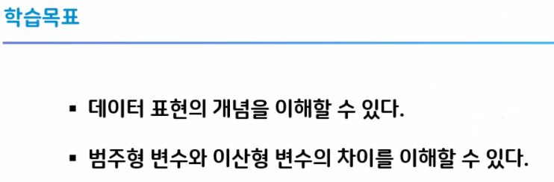


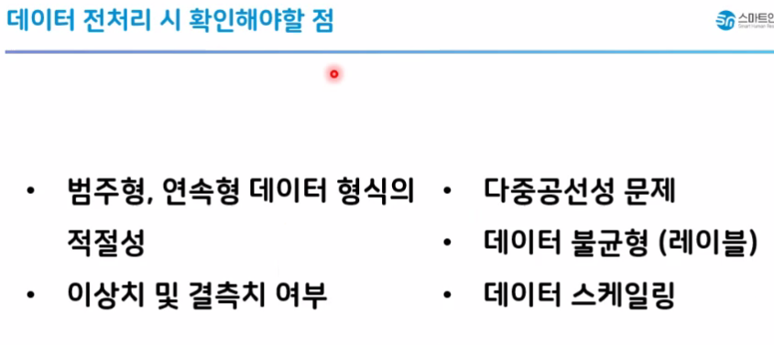

—------------------------------------------------------------------------------------------------------------------------
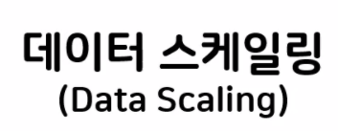
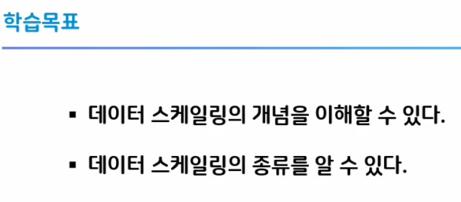
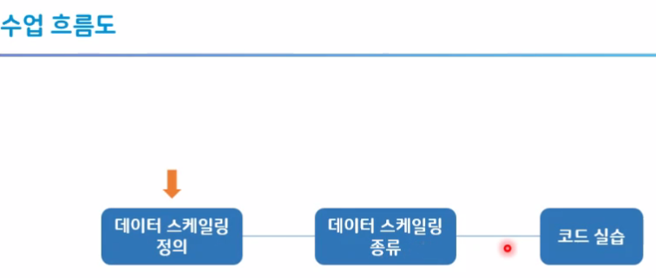
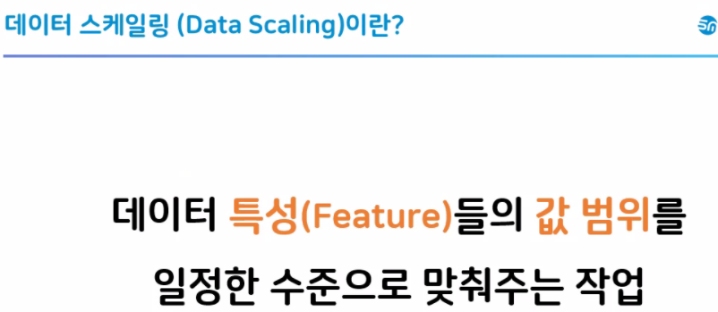
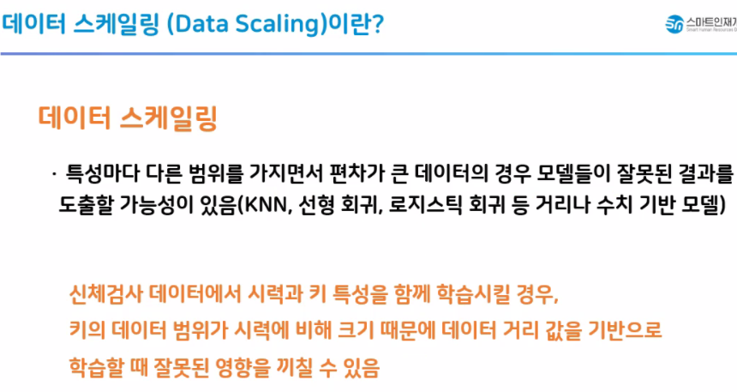
트리기반 빼고 웬만하면 스케일링한다고 생각하자
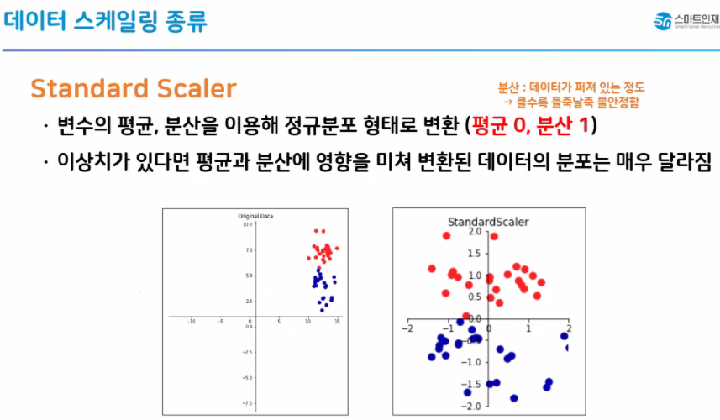
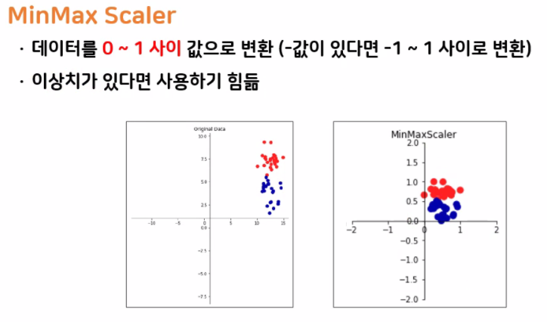
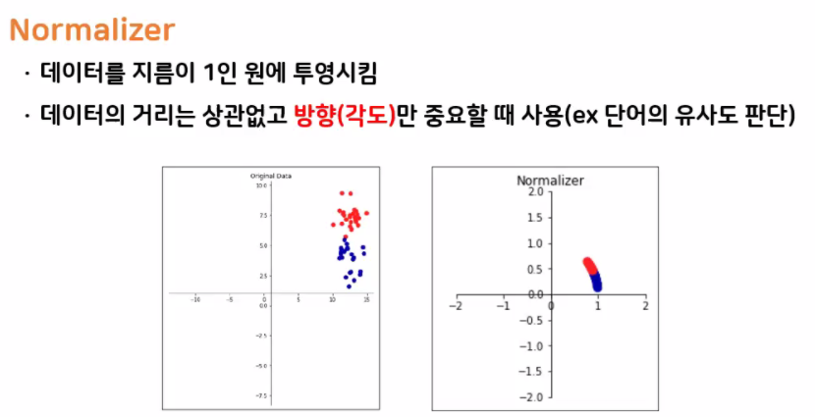
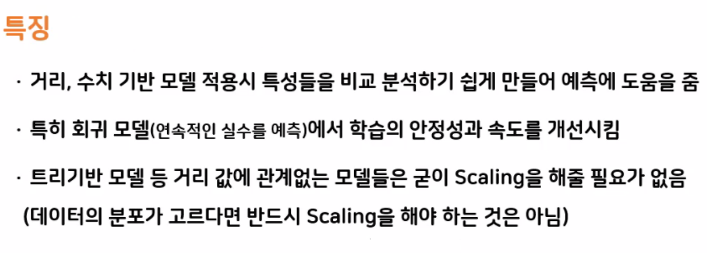
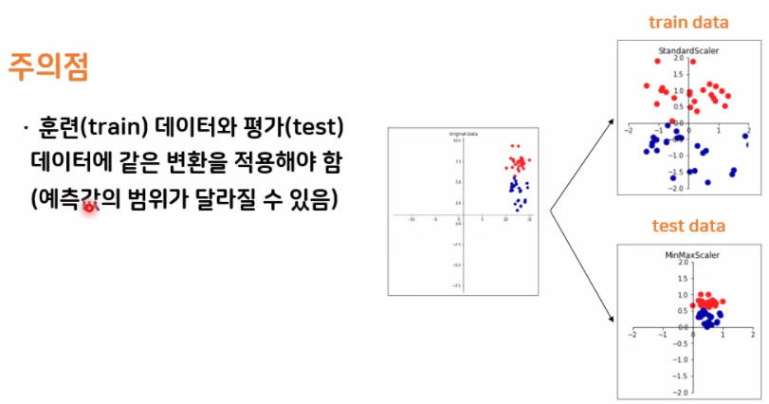

x_train, x_test, y_train, y_test = train_test_split(x, y)
scaler = StandardScaler()
scaler fit_transform(x_train)
scaler.transform(x_test)

학습데이터의 데이터분포를 가지고 학습한 모델로 테스트 데이터도 변환을 해줘야 함
헷갈리면 그냥 쪼개기 전에 스케일링 하자!!!!!!!!!!!!!!!!!!!!!!!!!!!!!!!!!!!!!!
민지쌤의 꾸르팁팁
—------------------------------------------------------------------------------------------------------------------------

